监控和汇编实验报告

【成员简介以及打分】：徐晟 10分 牛兴炜 10分

1. 实验指导书P18页的例一程序实验截图

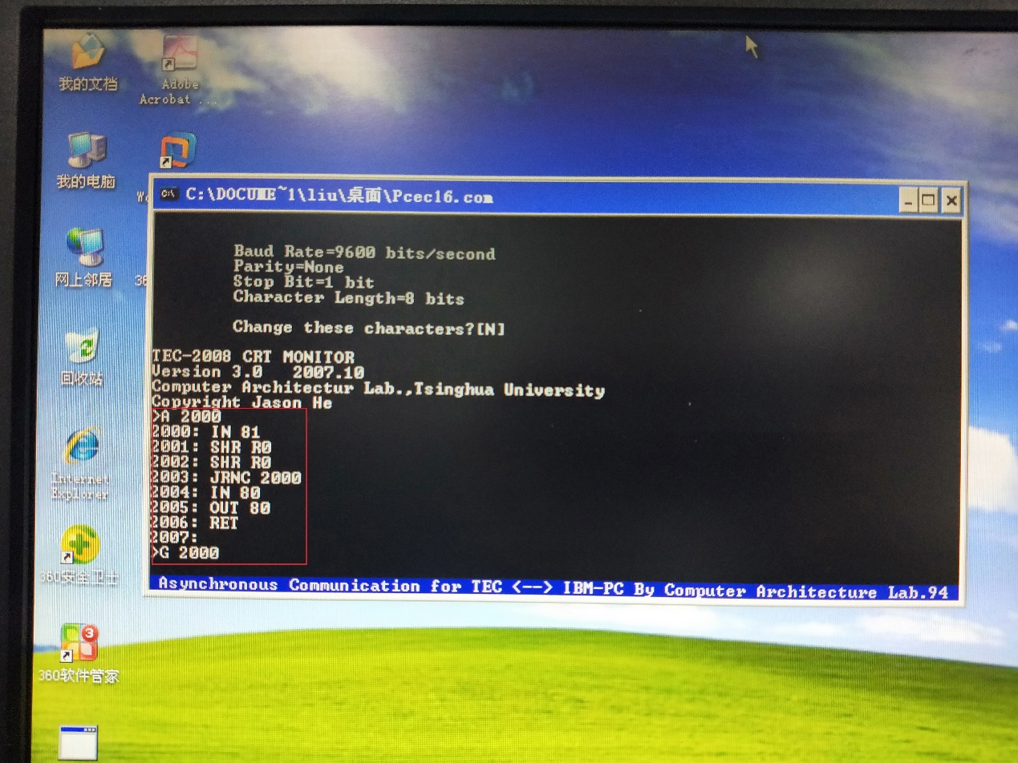

二、实验指导书P19页的例二程序实验截图

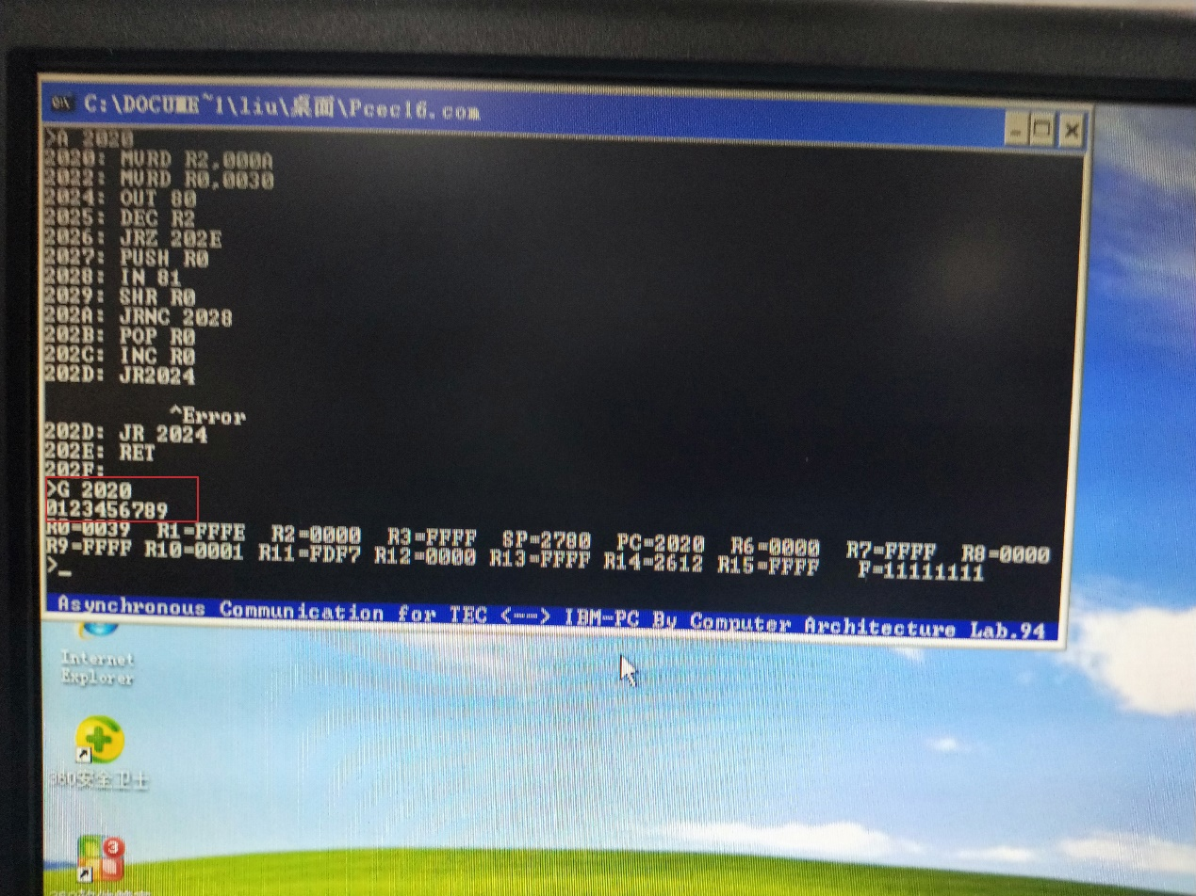

问题回答：

<1>2027 PUSH RO的操作是将R0进行压栈操作；

<2>如果没有该操作结果只能输出第一次读入的数据。

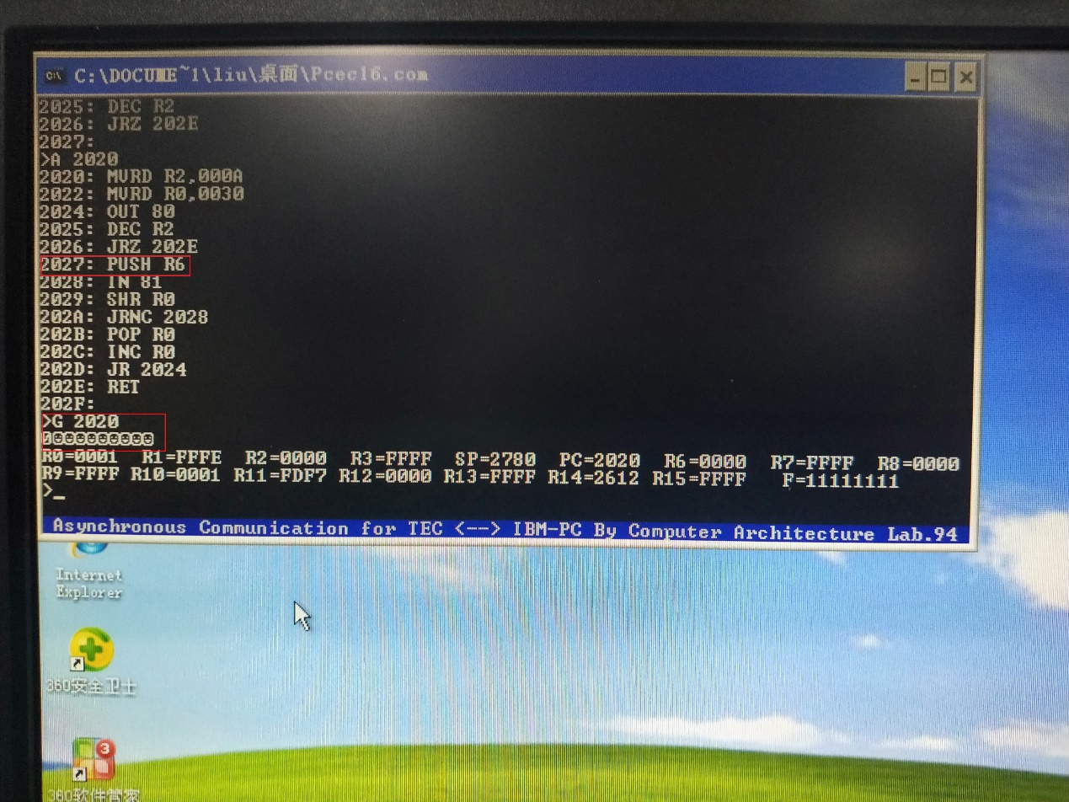

<3>PUSH R0的具体操作是：在程序（计数器为0之前）结束之前将每一次输入的数据进行压栈操作并且地址进行相应调整。

<4>执行这条指令之后，R0的内容存储在初始地址2020H的寄存器中。

<5>除了PUSH R0操作之外，没有其他的实现途径。

1. 选作
2. 在终端屏幕上输出’A’到’Z’共26个英文字母

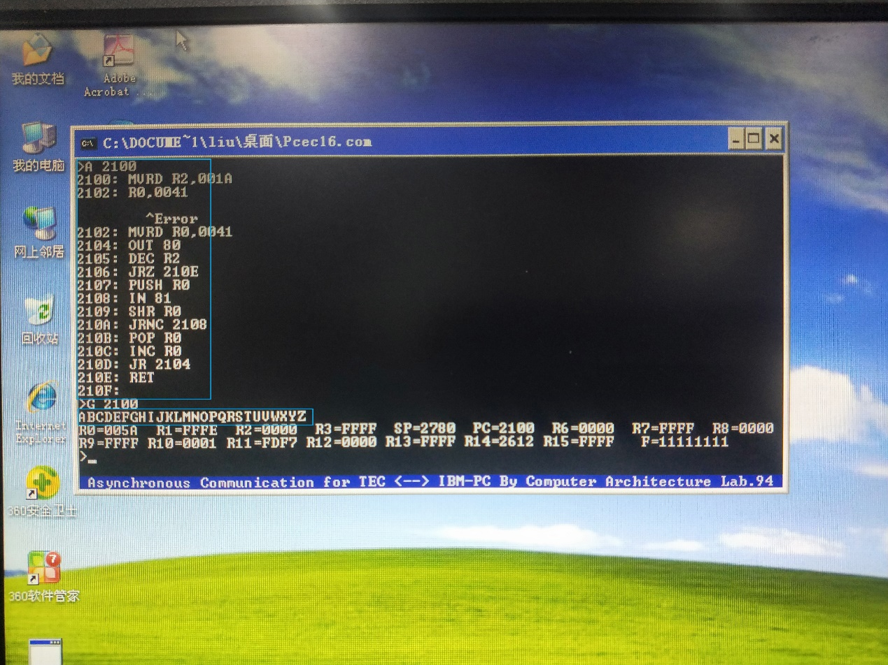

2、计算1到10的累加和，将结果保存在R2中

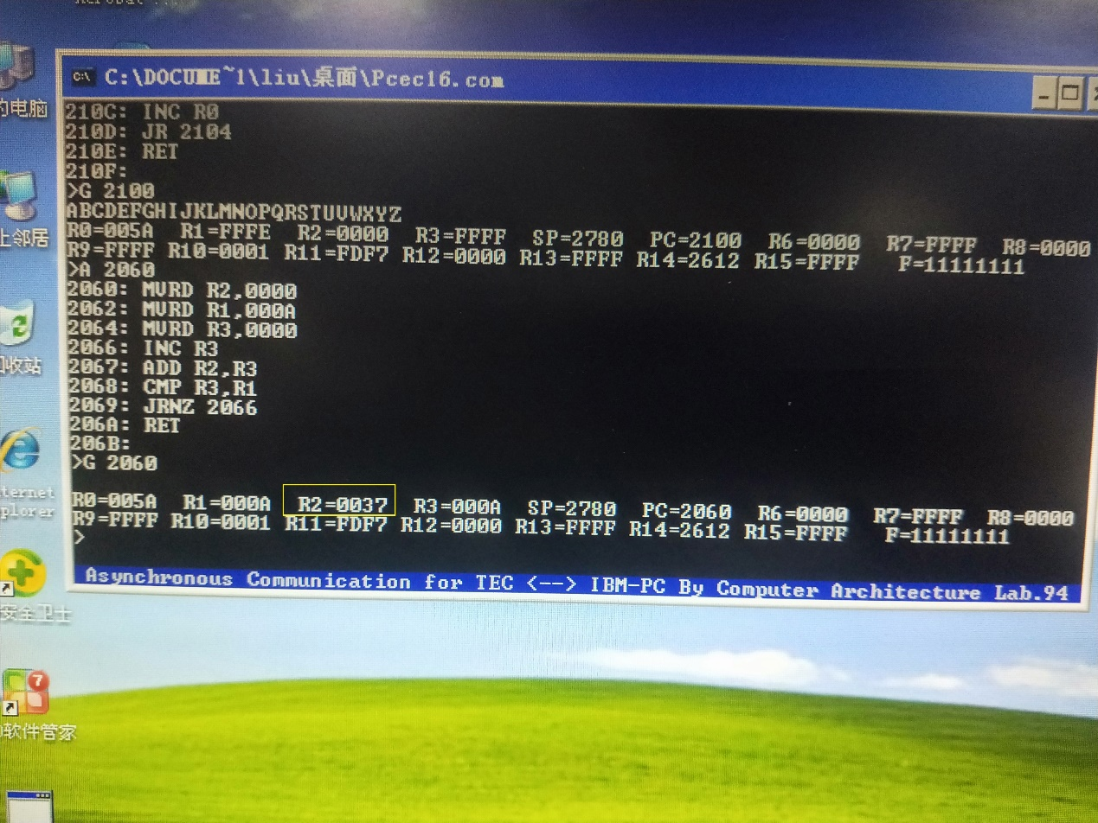

注释：结果R2=0037 转换为十进制就是3\*16^1 + 7\*16^0=55；

1+2+3+……10=55